УДК 646.4.05
ВЫБОР ПРОЕКТНОГО РЕШЕНИЯ ПРИ РАЗРАБОТКЕ ОДЕЖДЫ ДЛЯ ЛЮДЕЙ С ОГРАНИЧЕНИЕМ ПО ЗДОРОВЬЮ
¹Розанова Е.А., ¹Драгалина А.М.
¹ФГОУ ВПО «Владивостокский государственный университет экономики и сервиса», Владивосток, Россия (690000, Владивосток, ул. Гоголя, 41), e-mail: elena.legenzova@mail.ru
Установлено, что одежда является одним из важных факторов достижения положительного адаптационного эффекта для людей с инвалидностью Целью работы является разработка композиционного и конструктивного решения женской одежды, повышающей адаптационный потенциал, для людей с инвалидностью. Анализ отечественного и зарубежного опыта использования последствий инвалидности как арт-объекта в рекламе, участия людей с инвалидностью в модных показах явился творческим источником создания авангардной коллекции женской одежды для людей с изменениями опорной поверхности под девизом «Обнаженное сердце». Изделия предназначены для молодых женщин в возрасте от 20 до 30 лет с измененной формой опорной поверхности тела. Коллекция разработана, прежде всего, как выставочная, но при этом, кроме эстетической стороны, были учтены и функциональные требования к изделию, обеспечивающие условия его эксплуатации. При выборе проектного решения применялся комплексный подход: композиционно-художественное, конструктивно-техническое решение, выбор материалов). Субъективная оценка потенциальных потребителей предложенных изделий показала возможность практического внедрения найденных решений при разработке одежды для людей с инвалидностью. Работа выполнялась в рамках государственной программы «Доступная среда».
___________________________________________________________________________________________
Ключевые слова: люди с инвалидностью, социокультурная адаптация, реклама в модной индустрии, арт-объект, композиционное решение, конструктивное устройство.
CHOICE OF PROJECT DECISION AT DEVELOPMENT OF CLOTHING FOR PEOPLE WITH LIMITATION ON HEALTH
¹Rozanova E.A., ¹Dragalina A.M.,
¹Vladivostok State University of Economy and Service (VSUES), Vladivostok, Russia (690000, Vladivostok, Gogolyastreet, 41), e-mail: elena.legenzova@vvsu.ru
It is set that a clothing is one of important factors of achievement of positive adaptation effect for people with disability Aim of work is development of composition and structural decision of woman clothing a step-up adaptation potential, for people with disability Analysis of home and foreign experience of the use of consequences of disability as арт-объекта in an advertisement, participation of people with disability in fashionable shows was the creative source of creation of vanguard collection of woman clothing for people with the changes of underlayment under a motto the "Bare heart". Wares are intended for young women in age from 20 30 to with the changed form of underlayment of body. Collection is worked out, foremost, as an exhibition, but here, except an aesthetic side, were taken into account functional requirements to good, providing his external environments. At the choice of project decision complex approach was used : composition-artistic, structurally-technical decision, choice of materials). The subjective estimation of potential consumers of the offered wares showed possibility of practical introduction of the found decisions at development of clothing for people with disability. Work was executed within the framework of the government program "The Accessible environment".
_____________________________________________________________________________________________

Key words: people with disabilities, socio-cultural adaptation of advertising in the fashion industry, art object, composition solution, constructive device.

Введение
По данным Всемирной организации здравоохранения каждый десятый житель Земли признан инвалидом - «индивидуумом, имеющим ограниченные возможности, вытекающие из психофизиологических дефектов, которые препятствуют или лишают его возможности выполнять роль, считающуюся для этого индивидуума «нормальной». Актуальность настоящего исследования определяется ростом численности инвалидов и обострением социокультурной ситуации в современном российском обществе, причиной которых являются политические, экономические, духовные изменения. Все это вызывает необходимость переоценки привычных установок, поиска путей оптимизации жизнедеятельности человека в социальной среде. В полной мере это касается инвалидов и членов их семей, как самых незащищенных в данном отношении категорий граждан. Для достижения положительного адаптационного эффекта им необходим психологический комфорт, помехой которому является неуверенность в себе, обусловленная не только физическим и психологическим состоянием людей рассматриваемой группы, но и их внешним видом. Использование инвалидами не приспособленной, случайной одежды приводит к ограничению их возможностей самостоятельно выполнять жизненно важные функции. Одежда для людей с инвалидностью должна быть эргономичной и адекватной условиям системы «инвалид – одежда – окружающая среда». Она должна быть удобна для осуществления бытовых, жизненных процессов, давать возможность чувствовать себя комфортно, и тем самым обеспечивать более высокий уровень качества жизни данной категории людей. Особое значение имеет одежда для молодых женщин, имеющих различные изменения опорной поверхности тела: они тоже желают быть модными и при этом максимально скрывать особенности фигуры. В связи с этим в проектировании одежды для людей с ограничениями по здоровью возрастают не только эргономические, но и, в значительной мере, эстетические и требования.
Цель исследований
Целью работы является разработка композиционного и конструктивного решения женской одежды, повышающей адаптационный потенциал, для людей с инвалидностью.
Материал и методы исследований
Объектом исследования является одежда для людей с инвалидностью в модной индустрии. В процессе исследования применялись методология системного подхода к проектированию специальной одежды, методы дизайн-проектирования, социокультурный, аксиологический и адаптационный подходы.
Результаты исследования и их обсуждение
Сегодня можно точно утверждать о том, что люди с инвалидностью являются полноправными участниками модной индустрии. Это подтверждает анализ отечественного и зарубежного опыта. Одной из первых таких сфер явилась социальная реклама. На протяжении двадцати лет, начиная с 90-х годов инвалиды принимали участие в рекламе Паралимпийских игр, где их роль сводилась к социальной рекламе, привлечению внимания к роли инвалида в обществе. Рекламное агентство Air, которое переделало для бельгийской благотворительной организации CAP48 (занимающейся интеграцией инвалидов в общественную жизнь) знаменитую рекламу Wonderbra. В оригинальном варианте— модель с лозунгом «смотреть ей в глаза», в новом варианте — бельгийка Таня Киевиц, у которой нет одной руки до локтя, с тем же призывом. Идея — показать, что и женщина с так называемыми ограниченными возможностями тоже может быть красивой и успешной[1].
Мода заставляет человека привыкать к новизне, преодолевать предубеждения. Мы пересматриваем старые границы «нормального» и благодаря установке на толерантность люди привыкают к новым телесным канонам. Конечно, с другой стороны, у этих процессов есть и экономическая подоплека, ведь брендам не выгодно игнорировать людей, которые не подходят под какие-либо установленные стандарты. Но, так или иначе, можно сказать, что происходит восстановление справедливости по отношению к тем людям, которые раньше не могли попасть в пространство моды (2). В последнее время на подиумах все чаще стали появляться модели с ограниченными возможностями[3]. Одной из ярких моделей стала американка Эйми Маллинс, которой в детстве ампутировали обе ноги ниже колена из-за врожденного отсутствия малоберцовой кости. Она стала рекордсменкой Паралимпийских игр в беге и в прыжках в длину. Английский дизайнер Александр МакКуин пригласил ее принять участие в показе своей коллекции. Эйми ходила по подиуму на специально изготовленных для нее деревянных протезах — в выточенных из ясеня сапогах на высоких каблуках. Этот шаг привел к привлечению внимания данной темы в средствах массовой коммуникации. Лицом рекламной кампании 2014 известного во всем мире бренда "Diesel" была выбрана двадцатишестилетняя жительница Нью-Йорка, передвигающаяся на инвалидной коляске по причине мышечной дистрофии. Арт-директор компании "Diesel"видит модель на инвалидной коляске одетую в стильное джинсовое платье, с ярко-красной помадой на губах и модной стрижкой платиновых волос. А главная концепция рекламной компании "Weareconnected"- не прятать инвалидную коляску, а смело показывать всему миру[6]. Скульптор из Великобритании Софи де ОливейраБарата реализовала проект TheAlternativeLimbProject.
Для участников TheAlternativeLimbProject создаются уникальные протезы, которые, сохраняя свою функциональность, являются практически произведениями искусства. Разрабатываются такие протезы с учетом индивидуальных особенностей, внутреннего состояния и мироощущения их будущих хозяев (рисунок 1). Для многих людей это стало таким редким для их положения способом самовыражения, своего рода носимым арт-объектом в повседневной жизни.
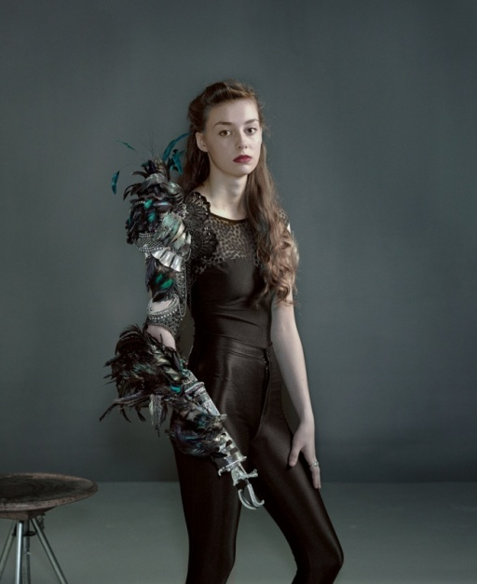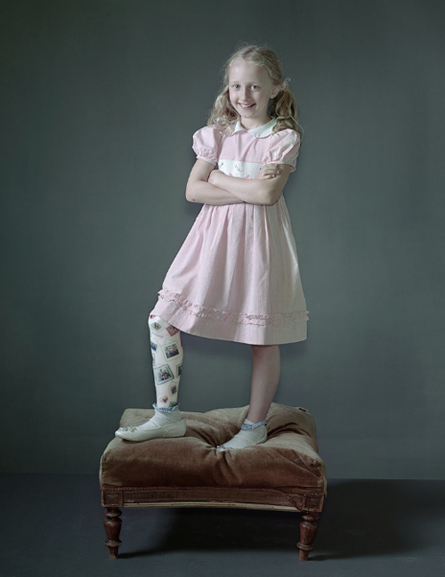
Рисунок 1–Протезы как арт-объекты клиентов The Alternative Limb Project
31 марта 2014 года в рамках Mercedes–BenzFashionWeekRussiaв г. Москве состоялся уникальный показ «Мода без границ»(BezgranizCouture). Впервые в истории мировых Недель моды была представлена коллекция одежды для людей с особенностями строения фигуры и потребностями, продиктованными инвалидностью. В показе приняли участие российские модельеры Маша Шароева, Сабина Горелик, Дарья Разумихина, Оксана Ливенцова, DimaNeu и победители конкурса «BezGranizCouture» Альбина Бикбулатова, Кристине Вольф, Мигель Карвальо[4]. Дизайнеры представили коллекции, созданные для людей с синдромом Дауна и ДЦП, слепых, маленьких людей, а также для людей, пользующихся инвалидной коляской. Для показа коллекций на подиум вышли 40 моделей с инвалидностью, в том числе члены Паралимпийской сборной России.
«Будущее за одеждой, которая дарит ощущение свободы и комфорта. В мире 15–18% людей с ограниченными возможностями по здоровью. Прибавим к ним тех, кто за ними ухаживает, родственников, друзей. Значит тема одежды для инвалидов актуальна», – говорит организатор конкурса моды для инвалидов «Мода без границ» Янина Урусова [5].
Анализ отечественного и зарубежного опыта проектирования одежды для людей с инвалидностью явился творческим источником разработки авангардной коллекции под девизом «Обнаженное сердце» (рисунок 2). Изделия предназначены для молодых женщин в возрасте от 20 до 30 лет с измененной формой опорной поверхности тела. Коллекция разработана, прежде всего, как выставочная, но при этом, кроме эстетической стороны, были учтены и функциональные требования к изделию, обеспечивающие условия его эксплуатации. При выборе проектного решения применялся комплексный подход: композиционно-художественное, конструктивно-техническое решение, выбор материалов).

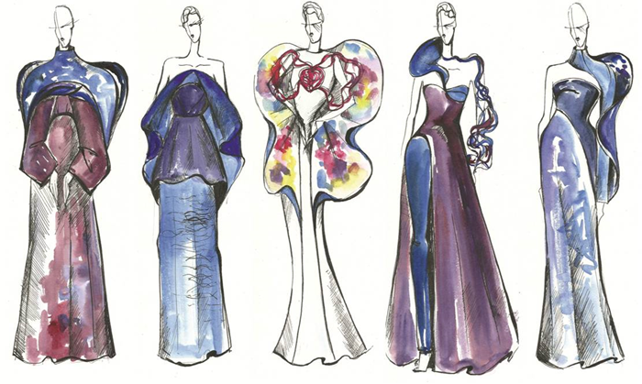
Мод. 1 Мод. 2 Мод. 3 Мод. 4 Мод.5
Рисунок – Коллекция моделей одежды под девизом «Обнаженное сердце».
При выборе композиционно-художественного решения моделей учитывались пропорции, возможности использования съемных элементов для обеспечения удобства надевания и снятия изделия, колористическое оформление материалов. Пропорция является главным средством композиции, так как она в значительной степени определяет выразительность формы. Выбор пропорций связан с необходимостью корректировки отдельных участков тела человека, а также с пластическими свойствами материалов. В результате особенности телосложения могут выступать как арт-объект. Например, съемные детали верхней части изделия в моделях 1,5 позволяют скорректировать дефекты верхних конечностей; конструктивно-техническое решение моделей 2,4 позволяет визуально скрыть дефекты нижних конечностей; использование объемного волана в модели 3 рекомендовано для фигур, имеющих изменения в позвоночнике. Использование ассиметрии в моделях 4, 5 придает движение всей композиции и помогает «спрятать», замаскировать те части тела инвалида, которые требуется. При выборе конструктивно-технического решения рассматривались различные подходы к проектированию одежды, выполняющей не только эстетическую функцию, но и корректирующую отдельные патологические состояния организма [7].
Один из наиболее важных моментов в проектируемой коллекции – это выбор колористического оформления материалов: оно должно строго соответствовать авангардному стилю моделей и быть однотонными или иметь абстрактный печатный рисунок. Важным аспектом является отсутствие прозрачности и выразительного блеска, чтобы не привлекать внимания к особенностям фигуры.
Выбор проектного решения изделий для людей с инвалидностью во многом определяется свойствами материалов. Самым оптимальным материалом с точки зрения пластических свойств является трикотажное полотно, которое позволяет обеспечить эстетику внешнего вида изделия за счет получения пластичных форм и смягчения неизбежных заломов материала [8].
Модели разработаны с учетом удобства в статике и динамике, обеспечивают необходимую свободу движения. соответствуют форме и антропометрическим особенностям тела человека. На рисунке 3 представлена конструкция и технический эскиз модели №3.
Платье женское приталенного силуэта, выполнено из трикотажного полотна. Конструктивно форма решена за счет боковых срезов, среднего среза спинки, диагональных рельефов, выходящих со спинки на перед, формирующих параллельные рельефы на переде и делящие его на центральную и боковую части, центральных рельефов, переходящих в боковой срез. Коническое расширение книзу уравновешивает объем верхней части изделия. Яркие открытые цвета, белый тон основы, говорят о позитивном настрое. Отделка волана абстрактным принтом имитирует яркие сочные мазки кистью лучистых цветов. Идея принятия, очищения и движения вперед.
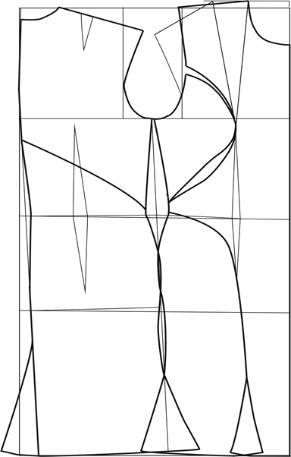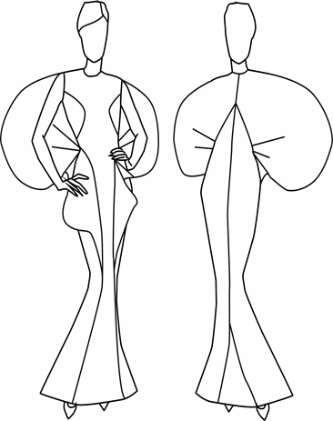
Рисунок 3 – Схема чертежа конструкции и технический рисунок платья

Заключение
Установлено, что одежда является одним из важных факторов достижения положительного адаптационного эффекта для людей с инвалидностью. Особое значение имеет одежда для молодых женщин, имеющих различные изменения опорной поверхности тела: они тоже желают быть модными и при этом максимально скрывать особенности телосложения фигуры.
Анализ отечественного и зарубежного опыта использования последствий инвалидности как арт-объекта в рекламе, участия людей с инвалидностью в модных показах явился творческим источником создания авангардной коллекции женской одежды для людей с изменениями опорной поверхности под девизом «Обнаженное сердце». Коллекция была представлена и получила высокую оценку на ХХI Международном конкурсе дизайнеров «Пигмалион». При разработке моделей использовались композиционные и конструктивные способы решения отдельных элеменов костюма, позволяющие обеспечить адекватность условиям системы «инвалид – одежда – окружающая среда». Субъективная оценка потенциальных потребителей предложенных изделий показала возможность практического внедрения найденных решений при разработке одежды для людей с инвалидностью.
Работа выполнялась в рамках государственной программы «Доступная среда».

Список литературы
1 8 примеров честной рекламы про людей с ограниченными возможностями [Электронный ресурс]. – Режим доступа:http://www.ampgirl.su/2013/06/24/modeli-invalidy/http://vse-ravno.net/8-primerov-21_12_2013
2 10 моделей с инвалидностью, о которых говорит мир [Электронный ресурс]. – Режим доступа: http://neinvalid.ru/ne–unichtozhayte–sebya–pyitayas–byit–sovershennyimi–10–modeley–s–invalidnostyu–o–kotoryih–govorit–mir/#ixzz3d2B9R143
3. Люди с неограниченными возможностями [Электронный ресурс]. – Режим доступа: http://www.woman.ru/psycho/personality/article/45739/
4. «Мода без границ»: одежда для людей с ограниченными возможностями [Электронный ресурс]. – Режим доступа:http://www.woman.ru/fashionweek/fashionweek–news/article/101372/
5. Мода для всех: показ коллекции одежды для людей с ограниченными возможностями [Электронный ресурс]. – Режим доступа: http://bigpicture.ru/?p=498673
6. Рекламная кампания «Diesel» 2014 с участием инвалидов [Электронный ресурс]. – Режим доступа:http://invastyle.ru/reklamnaya-kampaniya-diesel-2014-s-uchastiem-invalidov
.7. Старкова Г.П. Разработка метода проектирования поясного корригирующего элемента лечебно-профилактической одежды школьников / Г.П. Старкова, И.А. Слесарчук, Е.И. Помазкова,. – Фундаментальные исследования – 2015. – № 6 (часть 3), с. 510-513.
8. Шеромова И.А. Методика проектирования втачного рукава в одежде из трикотажных полотен / И.А. Шеромова, Н.М. Иващенко, И.А. Слесарчук,. – Современные проблемы науки и образования – 2015. – № 2 – URL: http://www.science-education.ru/122-20379.

Рецензенты:
Бойцова Т.М., д – р техн. наук, профессор, директор научно-образовательного центра экологии Владивостокского государственного университета экономики и сервиса, г. Владивосток;
Шеромова И.А., д – р техн. наук, профессор кафедры дизайна и технологий Владивостокского государственного университета экономики и сервиса, г. Владивосток

